Мастер – класс
по изготовлению аппликации
«Весёлый ёжик»
Худокормова Марина Алексеевна
Должность: педагог дополнительного образования
Тема занятия: Аппликация. Изготовление «Веселого ёжика».
Участники мастер-класса: группа детей предшкольной подготовки.
Продолжительность занятия: 30 минут
Цель мастер-класса:
создание условий для развития у детей зрительного контроля за движением рук.
Задачи:
Обучающие:
- учить обводить простые детали аппликации по шаблону;
-учить вырезать простые детали из бумаги ножницами;
- способствовать развитию умения работать с ножницами;
- учить создавать простую поделку их бумаги своими руками;
Развивающие:
- создавать условия для развития мелкой моторики пальцев, глазомера, точных движений рук;
-создавать условия для развития цветового восприятия, умения определять интенсивность цвета (светлее, темнее);
Воспитательные:
-создавать положительный эмоциональный настрой;
-воспитывать любовь и доброе отношение к окружающему миру;
-способствовать воспитанию аккуратности и терпения.
Для изготовления аппликации «Весёлый ёжик» потребуется:
-клей- карандаш;
-цветная бумага: красного, коричневого, бежевого, оранжевого и жёлтого цвета;
-белый картон;
-ножницы, простой карандаш;
-шаблоны;
И хорошее настроение!

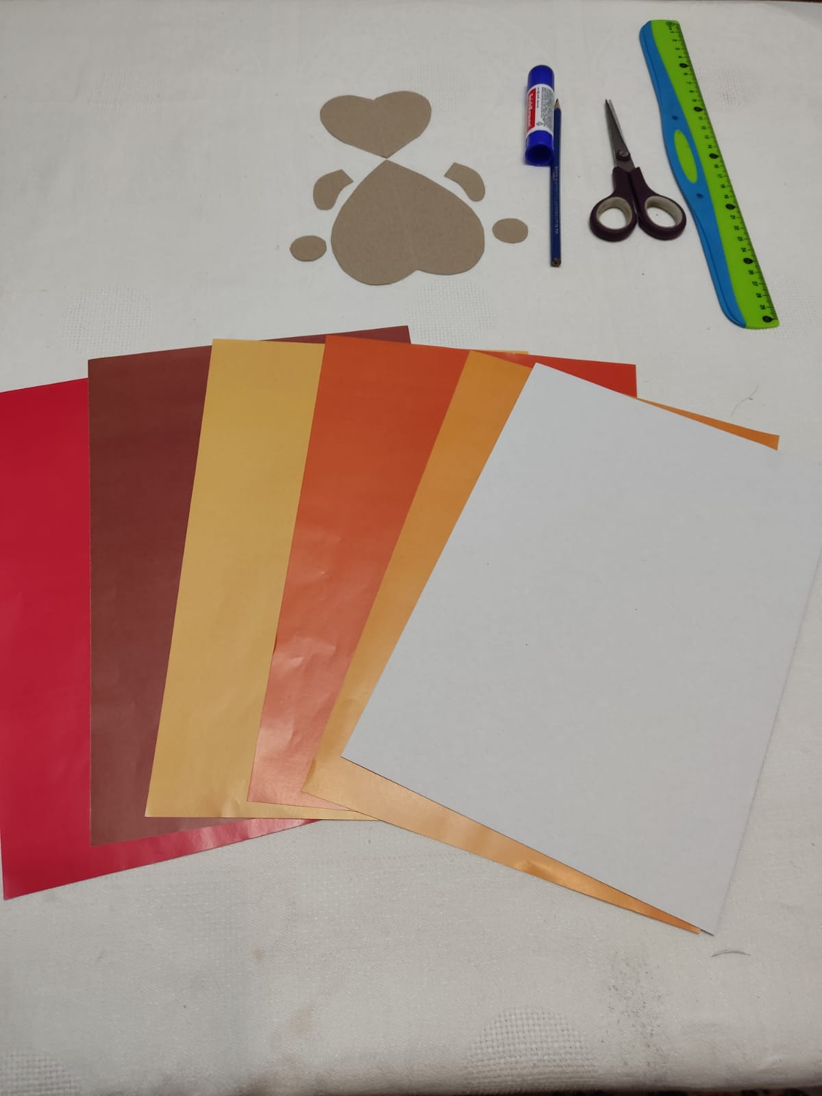

2. Приготовим нужные детали аппликации. Для этого обведем по шаблону 2 сердечка по образцу на белый картон.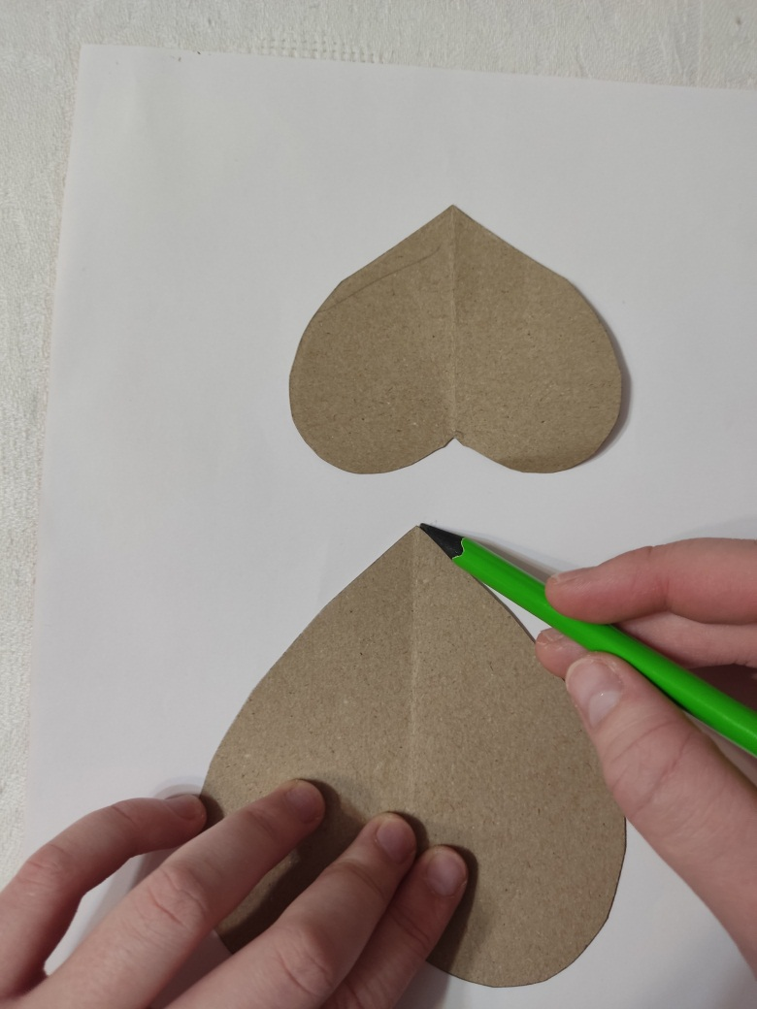

3. Обведем по шаблону два сердечка на коричневую цветную бумагу и вырежем их ножницами.
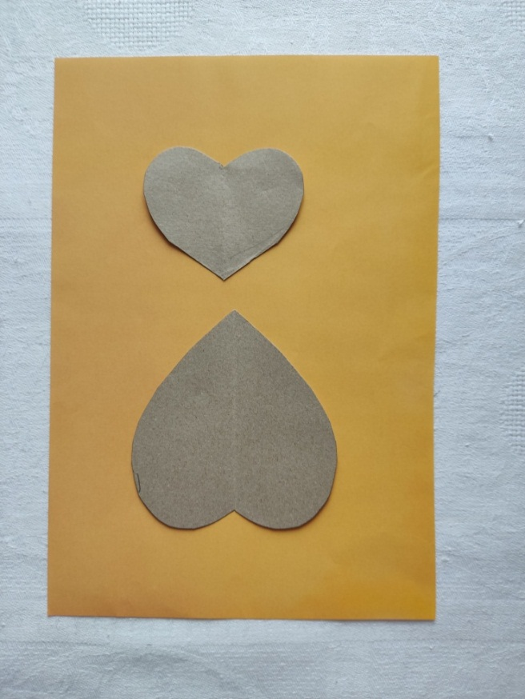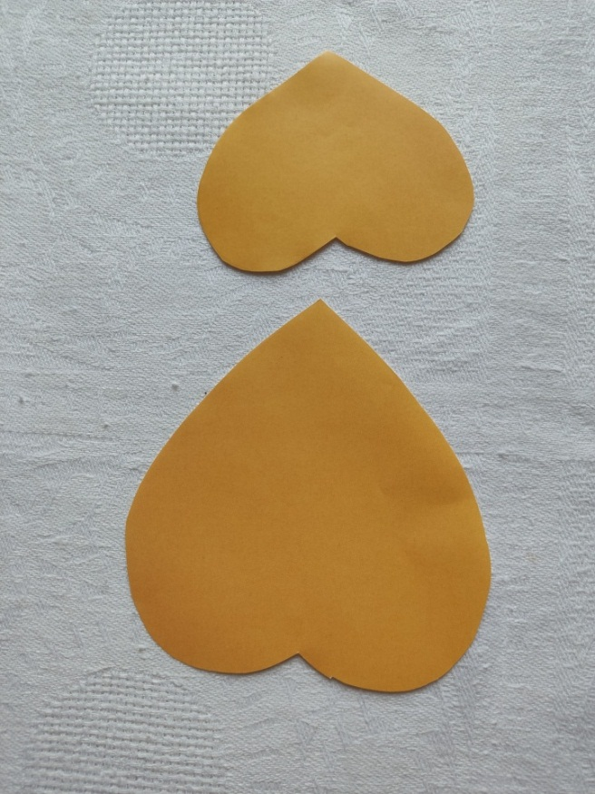

4. Нарежем полоски нужного цвета ( ширина 1 см).

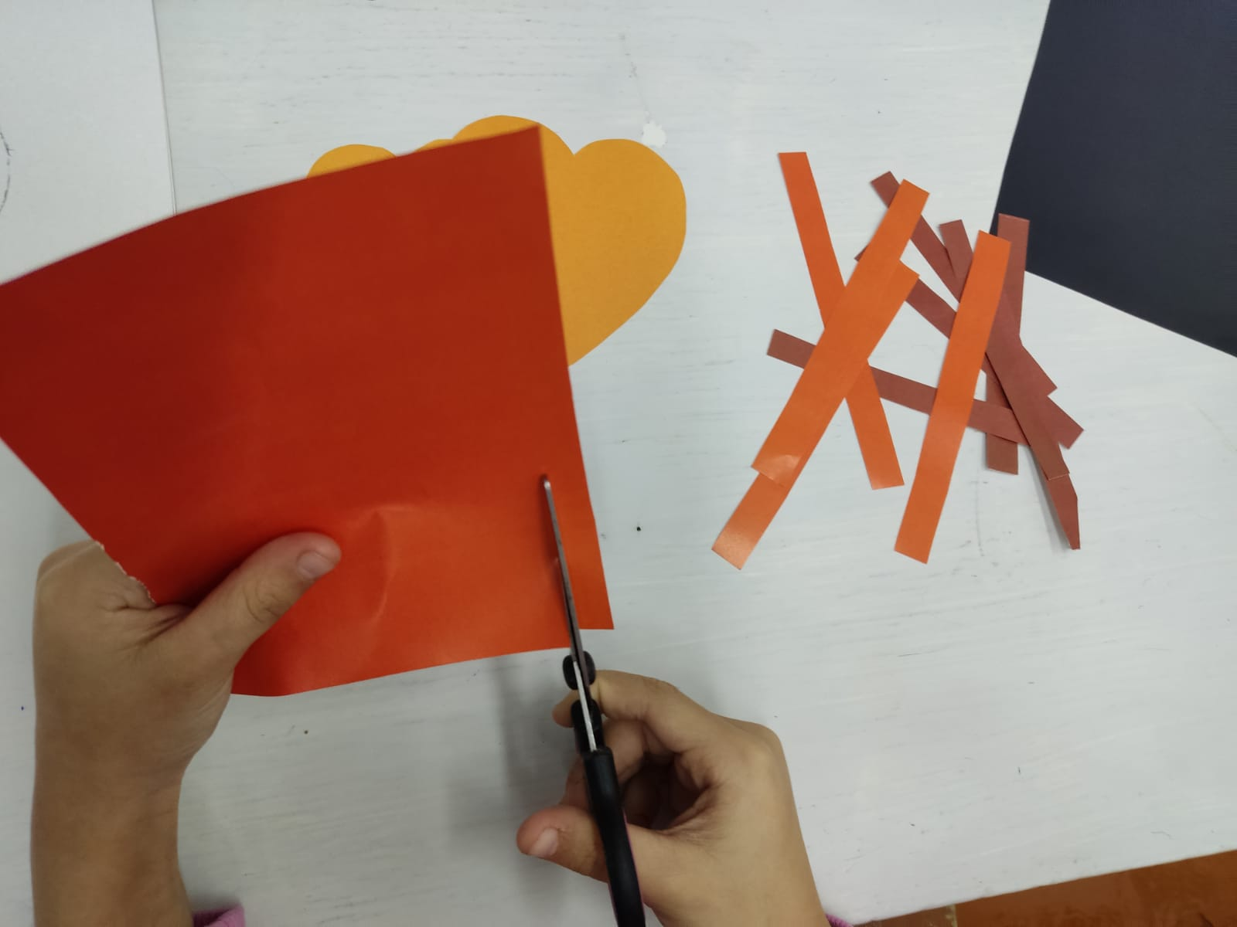

5. Приготовим: носик, глазки, бантик по той же схеме.

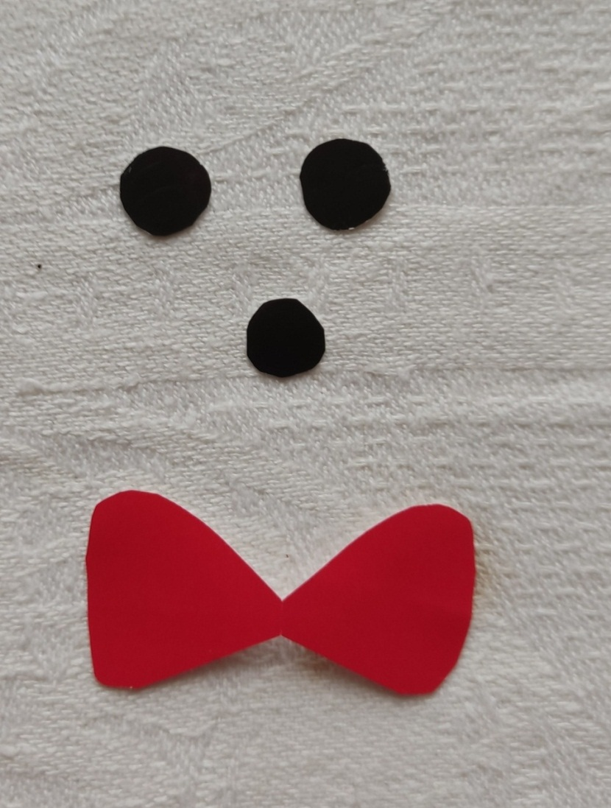

6. Склеим из полосок петельки.
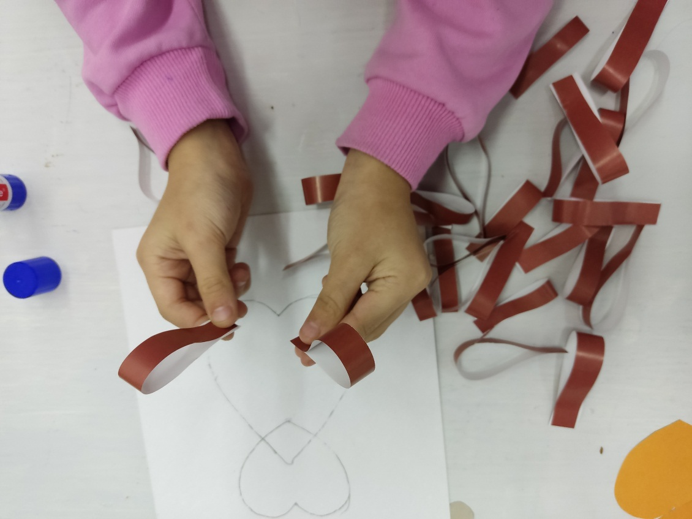

7. Соберем ежика.
Приклеим петельки по контуру сердечек на белом картоне.

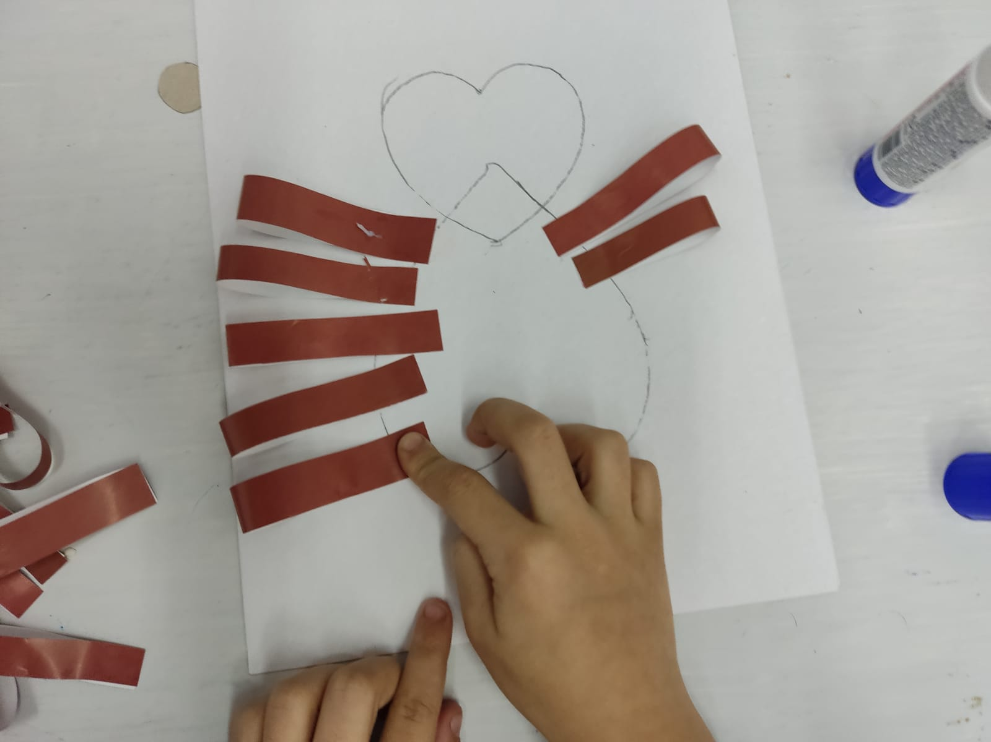

8. На петельки сверху приклеим туловище ежа.
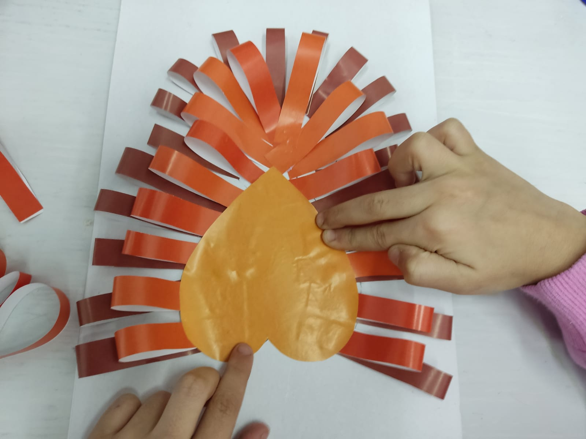

9. Затем приклеим бант и голову.
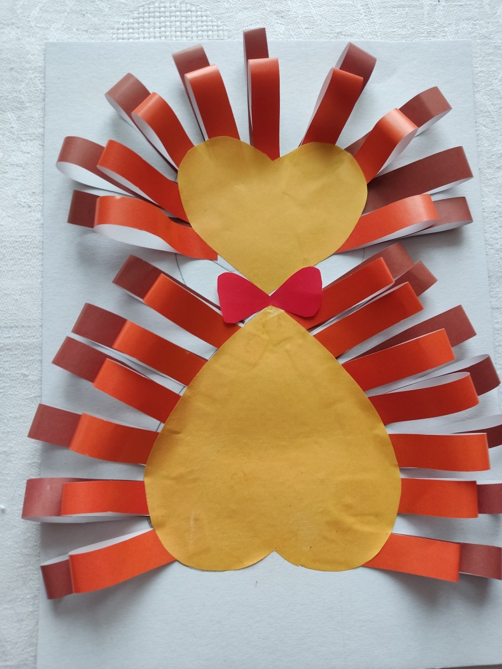
10. Оформим мордочку.
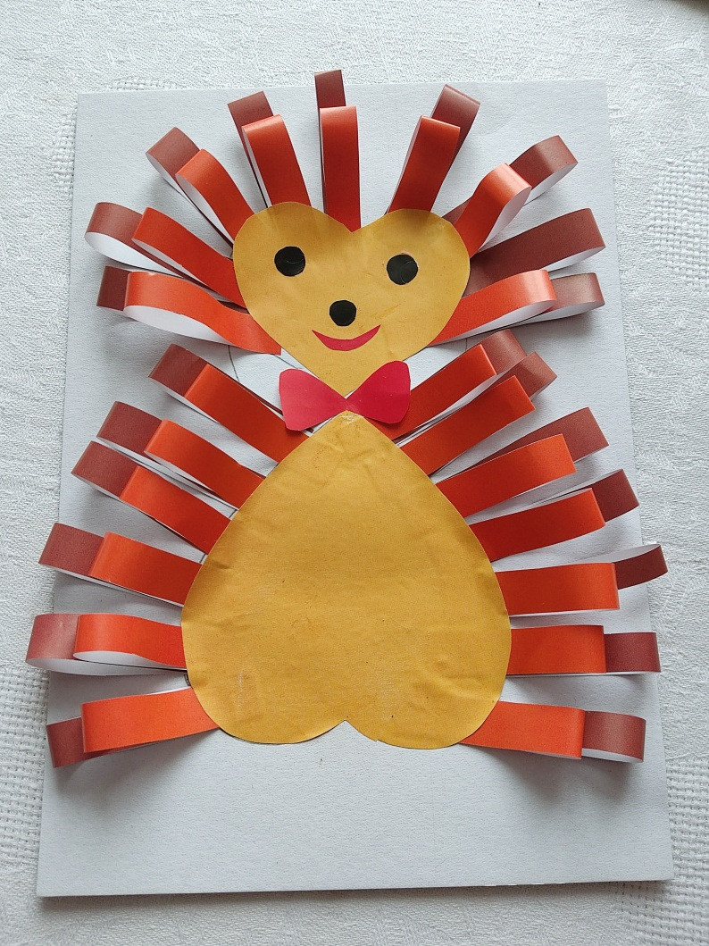
12. Добавим лапки и наш ежик готов!
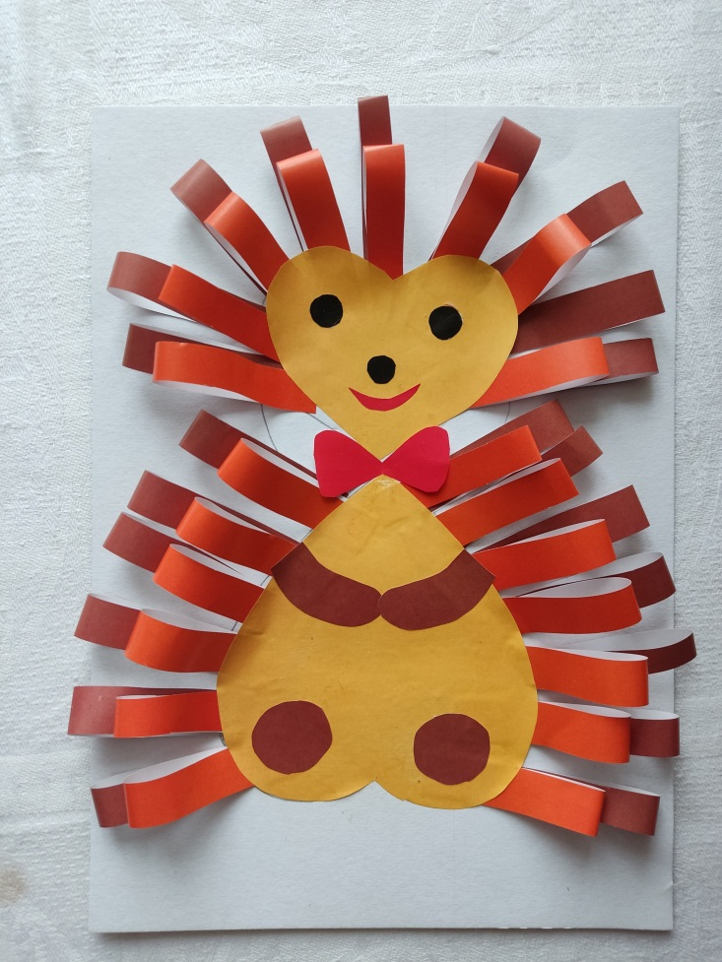

13. Где живет ваш ёжик, придумайте сами.
Наш поселился в лесу!
